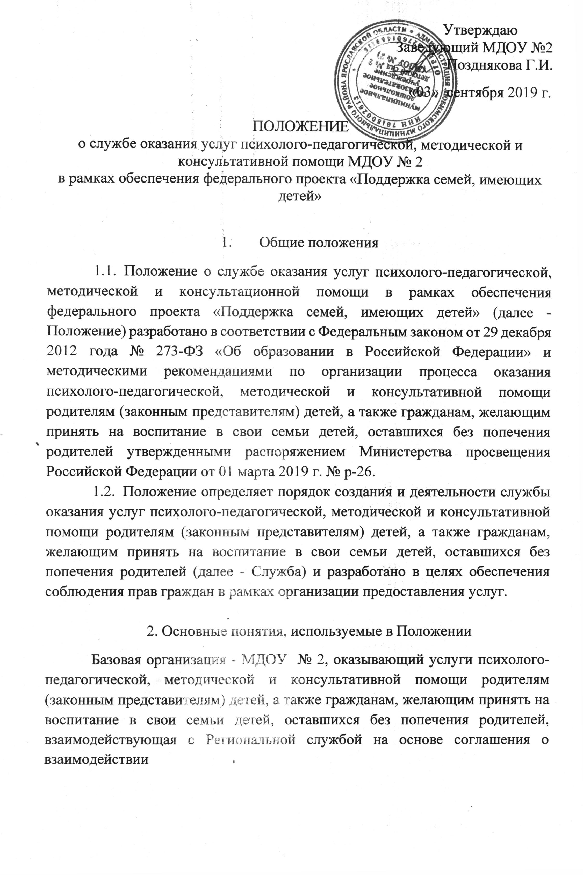

Региональная служба - государственная образовательная организация (или ее структурное подразделение), расположенная на территории Ярославской области, являющаяся ядром региональной системы оказания психолого-педагогической, методической и консультативной помощи родителям (законным представителям) детей, а также гражданам, желающим
принять на воспитание в свои семьи детей, оставшихся без попечения родителей, и осуществляющая организационное, методическое и аналитическое сопровождение и мониторинг развития системы консультативной помощи в Ярославской области.
Служба – ролевая структура базовой организации, созданная в целях оказания услуги психолого-педагогической, методической и консультативной помощи получателям.
Услуга психолого-педагогической, методической и консультативной помощи (далее – услуга) – услуга, оказываемая получателям (родителям (законным представителям) детей, а также гражданам, желающим принять на воспитание в свои семьи детей, оставшихся без попечения родителей) по вопросам развития и образования (обучения и воспитания) ребенка. Услуга оказывается как однократная помощь получателю в форме консультирования по возникшим вопросам продолжительностью не менее 45 минут. Конкретное содержание услуги (психологическая, педагогическая, методическая, консультативная помощь) определяется при обращении за получением услуги, исходя из потребностей получателя услуги.
Получатель услуги – родитель (законный представитель) ребенка, гражданин, желающий принять на воспитание в свою семью ребенка, оставшегося без попечения родителей, имеющий потребность в получении психолого-педагогической, методической и консультативной помощи по вопросам образования (воспитания и обучения) ребенка, с целью решения возникших проблем в сфере образования, предотвращения возможных проблем и планирования собственных действий в случае их возникновения, получения информации о собственных правах, правах ребенка в сфере образования.
Специалист Службы (далее – специалист) – лицо, привлеченное Службой для оказания услуги получателю услуги на основании трудового либо гражданско-правового договора, обладающее соответствующими знаниями, навыками, компетенциями, имеющее соответствующее образование, в том числе дополнительное профессиональное образование.
Перечень возможных должностей, требований к квалификации, которые рекомендуется признавать достаточными для квалификационных требований к специалистам-консультантам:
- любые должности педагогических работников профессиональной квалификационной группы должностей педагогических работников второго, третьего, четвертого квалификационных уровней (за исключением концертмейстера) в соответствии с «Квалификационными характеристиками должностей работников образования», утвержденными приказом Министерства здравоохранения и социального развития Российской Федерации от 26 августа 2010 г. № 761н;
- должности профессиональной квалификационной группы должностей руководителей структурных подразделений (в составе должностей работников образования), если возглавляемое структурное подразделение реализует образовательную программу для детей;
- должность педагога-психолога (психолога в сфере образования) квалификации, соответствующей профессиональному стандарту «Педагог-психолог (психолог в сфере образования)», утвержденному приказом Министерством труда Российской Федерации от 24 июля 2015 г. № 514н.

3. Порядок создания и организация деятельности Службы

3.1. Служба в своей деятельности руководствуется Гражданским кодексом Российской Федерации, Семейным кодексом Российской Федерации, Федеральным законом от 29 декабря 2012 г. № 273-ФЗ «Об образовании в Российской Федерации», Федеральным законом от 24 июля 1998 г. № 124-ФЗ «Об основных гарантиях прав ребенка в Российской Федерации», Федеральным законом от 27 июля 2006 г. № 152-ФЗ
«О персональных данных», Законом Российской Федерации от 7 февраля 1992 г. № 2300-I «О защите прав потребителей», подзаконными нормативными правовыми актами, принятыми на основании указанных выше федеральных законов, СанПиН 2.2.4.3359-16 «Санитарно-эпидемиологические требования к физическим факторам на рабочих местах», утвержденными постановлением Главного государственного санитарного врача Российской Федерации от 21 июня 2016 г. № 81, государственными и муниципальными программами, методическими рекомендациями государственных и муниципальных органов власти, письмом Министерства образования и науки Российской Федерации от 31.01.2008 № 03-133
«О внедрении различных моделей обеспечения равных стартовых возможностей получения общего образования для детей из разных социальных групп и слоев населения», законами Ярославской области, уставом и локальными актами образовательного учреждения, на базе которого создана Служба.
3.2. Основной целью деятельности Службы является создание условий для повышения компетентности родителей обучающихся в вопросах образования и воспитания.
3.3. Руководитель организации, осуществляющей образовательную деятельность, самостоятельно определяет, издает и утверждает необходимые локальные нормативные акты (приказ о создании Службы, приказ об утверждении Положения о Службе, и др.), назначает руководителя (координатора) Службы, ответственного за организацию оказания услуг и взаимодействие организаций и специалистов, участвующих в деятельности Службы на договорной основе.
3.4. Руководитель (координатор) Службы:
- ведет/контролирует ведение Журнала учета получателей услуги;
- ведет/контролирует ведение Журнала регистрации запросов;
- распределяет запросы в соответствии с содержанием для подготовки консультаций специалистами и определяет сроки их исполнения;
- привлекает в случае необходимости специалистов из других организаций и координирует их деятельность;
- анализирует результативность деятельности Службы в целом и отдельных специалистов Службы.
3.5. Информация о наличии Службы, режиме работы, порядке и возможных формах предоставления услуги, сведения о специалистах размещается на официальном сайте ДОО, на базе которой создана Служба.
3.6. Количество специалистов, привлеченных к работе Службы, определяется кадровым составом Организации.
Оплата труда специалистов может осуществляться в соответствии с гражданско-правовым договором с ГОУ ЯО «Центр помощи детям» по оказанию услуг в рамках обеспечения федерального проекта «Поддержка семей, имеющих детей»
3.7. ДОО в рамках работы проекта вправе привлекать к работе иных специалистов на основании гражданско-правовых договоров в пределах имеющихся средств.
3.8. В целях организации и осуществления услуг организация, на базе которой создана Служба, может заключать договоры возмездного оказания услуг с организациями или специалистами, оказывающими услуги психолого-педагогической, методической и консультативной помощи, в пределах имеющихся средств.
В договоре указываются виды и объем предоставляемых услуг, условия, права и обязанности сторон, а также другие условия, определяемые сторонами.
Изменение и расторжение договора осуществляются в соответствии с законодательством Российской Федерации.
3.9. Введение документации Службы выделяется в отдельное делопроизводство.
В деятельности Службы используются следующие документы:
- Положение о Службе.
- Приказ об открытии Службы.
- Журнал записи на консультацию.
- Журналы учета консультаций специалистов.
- Годовой отчет о результативности работы.
3.10. При проведении мероприятий, оформлении помещений Службы, разработке информационных материалов Служба использует символику Региональной системы оказания услуг психолого-педагогической, методической и консультативной помощи родителям.

4. Направления и принципы деятельности Службы

4.1. Служба осуществляет деятельность по следующим направлениям:
- оказание психолого-педагогической, методической и консультативной помощи родителям (законным представителям) и повышение их компетентности в вопросах воспитания, обучения и развития ребенка;
- информирование родителей (законных представителей) об учреждениях системы образования, которые могут оказать квалифицированную помощь ребенку в соответствии с его индивидуальными особенностями;
- пропаганда позитивного и ответственного отцовства и материнства, значимости родительского просвещения, укрепления института семьи и духовно нравственных традиций семейных отношений;
- содействие семейному устройству детей, оставшихся без попечения родителей, профилактика утраты детьми родительского попечения;
- своевременное оказание профессиональной психолого-педагогической помощи для предотвращения кризисных ситуаций в семье;
- другие направления, в зависимости от запроса получателей услуги.
Направления деятельности Службы могут корректироваться в зависимости от потребности получателей услуги.
4.2. Принципы деятельности Службы:
- личностно-ориентированный подход к работе с детьми и родителями (законными представителями);
- сотрудничество субъектов социально-педагогического пространства;
- открытость системы обучения и воспитания.

5. Порядок оказания услуги

5.1. Консультационная помощь представляет собой устную консультацию в виде ответов на вопросы, которую предоставляет квалифицированный консультант (специалист), обладающий необходимыми навыками, компетенциями, образованием.
5.2. Консультация предполагает устное информирование получателя услуги по интересующим его вопросам, в режиме взаимодействия с получателем, который вправе уточнять вопросы, задавать вопросы по смежным темам, уточнять содержание ответов. Устная консультация предполагает выбор любого запроса получателем консультации в пределах вопросов образования детей, в рамках психолого-педагогической, методической либо консультативной помощи, и последующие ответы консультанта на вопросы получателя консультации.
5.3 .Оказание услуги получателям осуществляется на бесплатной основе.
5.4. Услуга может быть оказана в следующих формах:
5.4.1. Очная – предполагает оказание консультации в здании, оборудованном необходимым образом для обеспечения доступности, включая доступность для лиц с ограниченными возможностями здоровья. Помещение для оказания услуги должно отвечать санитарным требованиям, а также обеспечивать конфиденциальность консультации.
5.4.2. Выездная – представляет собой консультацию по месту жительства получателя услуги. Право на выездную консультацию предоставляется категориям граждан по решению Службы.
5.4.3. Дистанционная – может быть оказана, по выбору получателя услуги, посредством телефонной связи, а также связи с использованием Интернет-соединения.
5.5. По итогам консультирования получателю услуги предлагается оценить качество предоставляемой услуги.
5.6. Порядок оказания услуги включает в себя следующие процедуры:
- Услуга предоставляется родителям (законным представителям), обратившимся за предоставлением услуги в организацию.
- Услуга предоставляется по предварительной записи или при непосредственном обращении получателя услуги. Запись может осуществляться средствами телефонной связи и сети Интернет.
5.7. Специалист организации вправе запросить у родителей (законных представителей) дополнительную информацию, необходимую для предоставления услуги.
5.8. Основанием для оказания услуги является запрос, зарегистрированный в Журнале регистрации консультации специалиста, содержащий следующую информацию:
- фамилия, имя, отчество (при наличии) родителя (законного представителя);
- домашний адрес, e-mail или номер телефона для обратной связи в зависимости от выбранной формы консультирования;
- фамилия, имя ребенка, возраст;
- запрос (описание проблемы).
Регистрация запросов в Журнале регистрации консультации специалиста является юридическим фактом для возникновения отношений по оказанию консультативной помощи.
5.9. Консультация оказывается как разовая услуга. Получатель вправе обратиться за следующей консультацией в случае, если у него вновь возникла такая потребность. Запись для получения консультации должна быть предоставлена не позднее, чем в течение 10 дней со дня осуществления записи.
5.10. Не подлежат рассмотрению:
- запросы, в содержании которых используются нецензурные или оскорбительные выражения или угрозы в адрес специалистов;
- запросы, не содержащие адреса обратной связи (домашний адрес, e-mail или номер телефона в зависимости от выбранной формы консультирования);
- запросы, не отнесенные к компетенции Службы.
5.11. Служба не оказывает помощь непосредственно детям и в случае обращения именно за такой помощью разъясняют получателям услуги порядок и условия оказания соответствующего вида помощи ребенку.
5.12. В случае если запрос получателя услуги лежит вне обозначенных рамок (например, в ходе оказания услуги выясняется, что есть потребность в консультации по вопросам, несвязанным с образованием и воспитанием детей), консультант доводит до сведения получателя услуги информацию, что вопрос выходит за пределы оказываемой консультации, а также, при наличии такой возможности, предоставляет контактную информацию государственных органов и организаций, в которые можно обратиться за помощью по данному вопросу.
После оказания услуги получателю услуги должна быть предоставлена возможность оценить качество полученной услуги.

6. Права и обязанности специалистов и получателей услуг

6.1. В ходе консультации специалист оказывает информационную помощь получателю услуги, но не выполняет за получателя те или иные виды действий (например, не заполняет формы документов, хотя может оказывать помощь в их заполнении, не изготавливает копии документов для получателя услуги, не ведет переговоров с третьими лицами от имени получателя услуги, не представляет интересы получателя услуги в государственных органах, организациях и т.п.).
6.2. При необходимости специалист может письменно направить на адрес электронной почты получателя услуги необходимые ему нормативно-правовые и методические документы, а также ссылки на электронные ресурсы в сети «Интернет», на которых получатель услуги может получить необходимую информацию. Запись на электронные носители информации, предоставленные получателем услуги, не осуществляется. Специалист не готовит письменный ответ на обращение получателя услуги, услуга предоставляется в устной форме. Консультант должен быть вправе осуществить распечатку необходимой информации на бумажном носителе для получателя услуги в размере 5 листов формата А4, если большие объемы не установлены Службой.
6.3. Получатель услуги может обозначить тему своего запроса заранее, в ходе записи для получения услуги, или непосредственно в момент начала консультации. Служба в ходе записи для оказания услуги может предложить обозначить тематику консультации для более эффективного оказания услуги, однако не должна требовать подробных письменных предварительных описаний проблемы.
6.4. Информация, полученная специалистом в ходе оказания услуги, является конфиденциальной и представляет собой персональные данные. Разглашение такой информации запрещается, обязанность соблюдать конфиденциальность информации закрепляется в трудовых договорах, должностных инструкциях, гражданско-правовых договорах и иных документах Службы. Осуществление записи хода консультации по инициативе Службы либо специалиста запрещается по любым мотивам (включая повышение квалификации специалиста), за исключением случаев, когда получатель услуги дал на это свое письменное согласие.

7. Порядок и формы контроля за деятельностью Службы

7.1. Ответственность за работу Службы на базе детского сада несет руководитель ДОО.
7.2. Координацию деятельности Служб Ярославской области осуществляют специалисты Региональной службы.
7.3. Текущий контроль за соблюдением и исполнением настоящего Положения осуществляется посредством процедур внутреннего и внешнего контроля.
7.4. Внутренний контроль проводится руководителем ДОО и подразделяется на:
- оперативный контроль по обращению муниципального или регионального органа управления образованием, а также родителя (законного представителя);
- итоговый контроль по итогам отчетного периода;
- тематический контроль по реализации какого-либо направления консультирования (форма получения образования, вопросы воспитания и обучения, защита прав детей и т.п.).
7.5. Внешний контроль по направлениям деятельности Службы осуществляют департамент образования Ярославской области и ГОУ ЯО «Ценрт помощи детям».
7.6. Департамент образования Ярославской области и органы управления образованием осуществляют внешний контроль посредством:
- взаимодействия с региональным, муниципальным центрами оценки качества образования по отслеживанию результативности деятельности специалистов (анкетирование, онлайн-опрос в сети «Интернет»);
- анализа обращений и жалоб родителей (законных представителей) с привлечением соответствующих специалистов и организаций;
- проведения методических мероприятий (круглых столов по обмену опытом, презентаций деятельности лучших Служб, проведения научно-практических конференций и др.) по направлениям деятельности Службы.

УТВЕРЖДЕНЫ
Приказом
департамента образования
Ярославской области
от__________№________

ФОРМЫ ДОКУМЕНТОВ
службы оказания услуг психолого-педагогической, методической и консультативной помощи в организации, осуществляющей образовательную деятельность

Форма 1 (Заполняет администратор)
Журнал записи обращений граждан
за оказанием услуг психолого-педагогической, методической и консультативной помощи родителям (законным представителям) детей, а также гражданам, желающим принять на воспитание в свои семьи детей,
оставшихся без попечения родителей

Название учреждения

№ п/п | Дата обращения | Муниципальный район законного представителя | телефон законного представителя | Возраст ребенка | Содержание запроса | (Ф.И.О.), должность специалиста, принявшего заявку | Дата и время назначения консультации | (Ф.И.О.), должность специалиста-консультанта | Форма проведения консультации (очно, дистанционно)
1 | 2 | 3 | 4 | 5 | 6 | 7 | 8 | 9 | 10

Форма 2 (заполняет специалист-консультант)

Журнал учета
услуг психолого-педагогической, методической и консультативной помощи родителям (законным представителям) детей, а также гражданам, желающим принять на воспитание в свои семьи детей, оставшихся без попечения родителей

Название учреждения

№ | (Ф.И.О.), должность специалиста-консультанта | Дата оказания услуги | Время | Муниципальный район законного представителя | Категория родителей |  |  | Телефон законного представителя | Возраст ребенка | Содержание запроса | Результат (рекомендации) | Форма проведения | Степень удовлетворенности (среднее значение по анкете) | Подпись специалиста
 |  |  |  |  | Родители | Законные представители | Граждане, желающие принять детей
1 | 2 | 3 | 4 | 5 | 6 | 7 | 8 | 9 | 10 | 11 | 12 | 13 | 14 | 15

Форма 3

Унифицированная форма регистрации и учета оказанных услуг
психолого-педагогической, методической и консультативной помощи родителям (законным представителям) детей,
а также гражданам, желающим принять на воспитание в свои семьи детей, оставшихся без попечения родителей

№ | Организация | Специалист (профиль) | Дата обращения | Муниципальный район | Категория родителей |  |  | Категория ребенка |  |  |  |  | Запрос клиента |  |  | Форма проведения консультации |  |  |  | % удовлетворенности услугой
 |  |  |  |  | Родители | Законные представители (опекун, приемный родитель) | Граждане, желающие принять на воспитание детей | Раннее детство (от 0 до 3) | Дошкольник | Ученик начальной школы (1-4 класс) | Ученик основной школы (5-9 класс) | Ученик 10-11 класса или колледжа | Выбор формы образования | Вопросы обучения и воспитания | Защита законных прав и интересов детей | Иное | Очная | Дистанционная | Выездная | * указывается среднее значение по всем анкетам
1 | 2 | 3 | 4 | 5 | 6 | 7 | 8 | 9 | 10 | 11 | 12 | 13 | 14 | 15 | 16 | 17 | 18 | 19 | 20 | 21

Форма 4
Анкета удовлетворенности получателей услуг

Уважаемый родитель!

Вы получили консультацию по интересующему Вас вопросу.
Оцените, пожалуйста, качество услуги, ответив на несколько вопросов.
Отвечая на вопрос, на шкале от 1 (минимальное значение) до 5 (максимальное значение) баллов отметьте нужную цифру.
1. Ваше мнение о проведенной консультации
Бесполезна | 1 | 2 | 3 | 4 | 5 | Очень полезна
2. Считаете ли Вы, что полученная информация соответствует Вашему запросу
Не соответствует | 1 | 2 | 3 | 4 | 5 | Полностью соответствует
3. Посоветуете ли Вы подобную консультацию другим родителям?
Нет | 1 | 2 | 3 | 4 | 5 | Да
4. Как Вы оцениваете степень корректности и внимательности консультанта по отношению к Вам?
Низко | 1 | 2 | 3 | 4 | 5 | Высоко
5. Если Вы получили услугу в дистанционной форме (по телефону, скайпу), как Вы оцениваете качество связи/технического обеспечения?
Низко | 1 | 2 | 3 | 4 | 5 | Высоко
6. Устраивает ли Вас система предварительной записи на консультацию?
Низко | 1 | 2 | 3 | 4 | 5 | Высоко
7. Каковы Ваши предложения и замечания по организации консультационных услуг родителям? Напишите

